nTotal symbol = 62

୦ ୧ ୨ ୩ ୪ ୫ ୬ ୭ ୮ ୯
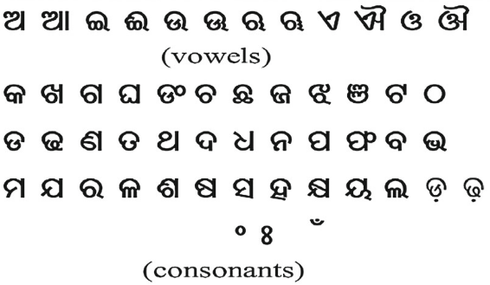

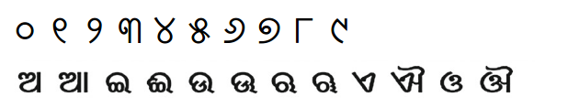
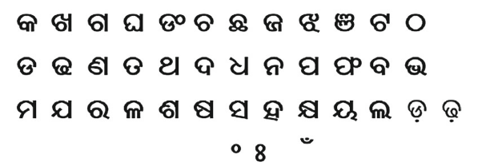

0 1 2 3 4 5 6 7 8 9
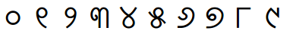

10 11 12 13 14 15 16 17 18 19 20 21

22 23 24 25 26 27 28 29 30 31 32 33

34 35 36 37 38 39 40 41 42 43 44 45


46 47 48 49 50 51 52 53 54 55 56 57 58

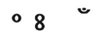
59 60 61

0 : 2816 : ଀
1 : 2817 : ଁ 61
2 : 2818 : ଂ 59
3 : 2819 : ଃ 60
4 : 2820 : ଄
5 : 2821 : ଅ 10
6 : 2822 : ଆ
7 : 2823 : ଇ 12
8 : 2824 : ଈ 13
9 : 2825 : ଉ 14
10 : 2826 : ଊ 15
11 : 2827 : ଋ 16
12 : 2828 : ଌ
13 : 2829 : ଍
14 : 2830 : ଎
15 : 2831 : ଏ 18
16 : 2832 : ଐ 19
17 : 2833 : ଑
18 : 2834 : ଒
19 : 2835 : ଓ 20
20 : 2836 : ଔ 21
21 : 2837 : କ 22
22 : 2838 : ଖ 23
23 : 2839 : ଗ 24
24 : 2840 : ଘ 25
25 : 2841 : ଙ 26
26 : 2842 : ଚ 27
27 : 2843 : ଛ 28
28 : 2844 : ଜ 29
29 : 2845 : ଝ 30
30 : 2846 : ଞ 31
31 : 2847 : ଟ 32
32 : 2848 : ଠ 33
33 : 2849 : ଡ34
34 : 2850 : ଢ 35
35 : 2851 : ଣ 36
36 : 2852 : ତ 37
37 : 2853 : ଥ 38
38 : 2854 : ଦ 39
39 : 2855 : ଧ 40
40 : 2856 : ନ41
41 : 2857 : ଩
42 : 2858 : ପ 42
43 : 2859 : ଫ 43
44 : 2860 : ବ 44
45 : 2861 : ଭ 45
46 : 2862 : ମ46
47 : 2863 : ଯ 47
48 : 2864 : ର 48
49 : 2865 : ଱
50 : 2866 : ଲ 56
51 : 2867 : ଳ 49
52 : 2868 : ଴
53 : 2869 : ଵ
54 : 2870 : ଶ 50
55 : 2871 : ଷ51
56 : 2872 : ସ 52
57 : 2873 : ହ 53
58 : 2874 : ଺
59 : 2875 : ଻
60 : 2876 : ଼
61 : 2877 : ଽ
62 : 2878 : ା 11
63 : 2879 : ି
64 : 2880 : ୀ
65 : 2881 : ୁ
66 : 2882 : ୂ
67 : 2883 : ୃ
68 : 2884 : ୄ
69 : 2885 : ୅
70 : 2886 : ୆
71 : 2887 : େ
72 : 2888 : ୈ
73 : 2889 : ୉
74 : 2890 : ୊
75 : 2891 : ୋ
76 : 2892 : ୌ
77 : 2893 : ୍
78 : 2894 : ୎
79 : 2895 : ୏
80 : 2896 : ୐
81 : 2897 : ୑
82 : 2898 : ୒
83 : 2899 : ୓
84 : 2900 : ୔
85 : 2901 : ୕
86 : 2902 : ୖ
87 : 2903 : ୗ
88 : 2904 : ୘
89 : 2905 : ୙
90 : 2906 : ୚
91 : 2907 : ୛
92 : 2908 : ଡ଼ 57
93 : 2909 : ଢ଼ 58
94 : 2910 : ୞
95 : 2911 : ୟ55
96 : 2912 : ୠ 17
97 : 2913 : ୡ
98 : 2914 : ୢ
99 : 2915 : ୣ
100 : 2916 : ୤
101 : 2917 : ୥
102 : 2918 : ୦
103 : 2919 : ୧
104 : 2920 : ୨
105 : 2921 : ୩
106 : 2922 : ୪
107 : 2923 : ୫
108 : 2924 : ୬
109 : 2925 : ୭
110 : 2926 : ୮
111 : 2927 : ୯
112 : 2928 : ୰
113 : 2929 : ୱ
114 : 2930 : ୲
115 : 2931 : ୳
116 : 2932 : ୴
117 : 2933 : ୵
118 : 2934 : ୶

